LOGO DE LA EMPRESA

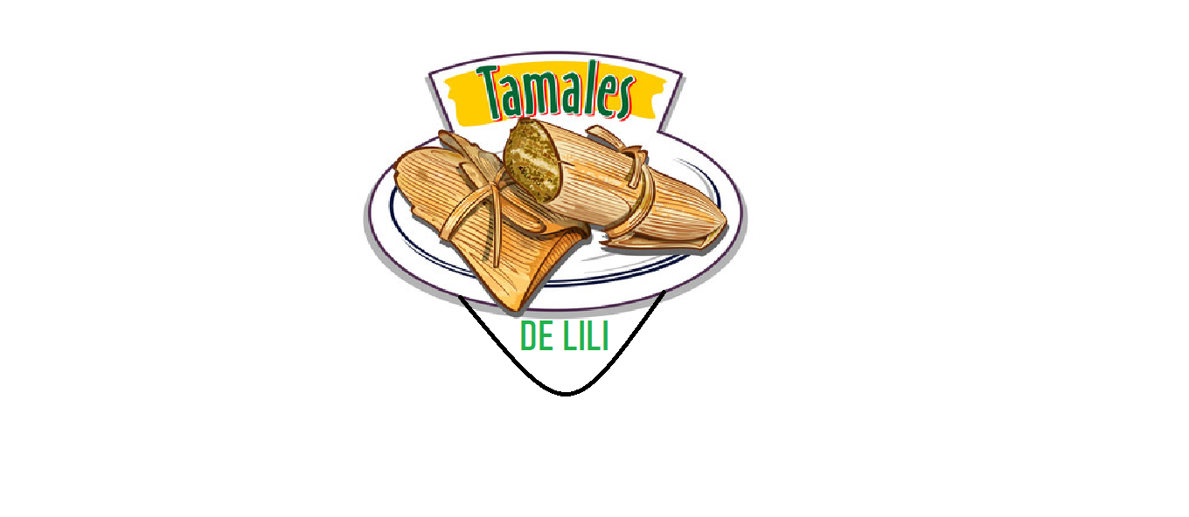

UNA FRACE PARA LA EMPRESA

LAS DELICIAS DE LILI: el mejor sabor tu boca

LA HISTORIA DE NUESTRO PRODUCTO

Recordando un poquito los ancestros del tamal, nos relata Lacydes Moreno, que los cronistas empezaron a registrar en sus escritos la palabra tamal cuando se referían a la Nueva España, hoy México. “Suélenlos envolver, para cocerlos, en las hojas o túnicas del choclo, y para solo esto se venden estas hojas en manojos en toda Nueva España; más en esta ciudad de Lima los envuelven en hojas de plátanos”. Los tamales que se conseguían en la plaza eran de carne de cerdo, de pollo o de pavo si eran para festejar. Con la llegada de los españoles y las nuevas mezclas comestibles, los tamales cambiaron algunos de sus ingredientes alterando por consiguiente su sabor En Colombia se conocen diferentes tipos de tamal según la región y los ingredientes que se usan para su preparación, en Antioquia se hace con maíz molido y cocido relleno de costilla y carne de cerdo, tocino, papas, arvejas, cebolla y ajo, envuelto en hoja de plátano o achira. En Córdoba son los mismos ingredientes pero con berenjena, tal vez por la influencia libanesa. En Nariño cambia la masa ya que esta es hecha con arroz blanco cocido y molido, más queso blanco rallado, huevos batidos, polvo de hornear, mantequilla, sal y pimienta y su relleno es de pollo o cerdo. En [Cauca](https://www.ecured.cu/Cauca) es conocido el tamal de Pipián, hecho d papa criolla. En [Cundinamarca](https://www.ecured.cu/Cundinamarca) se les añade la calabaza, en [Tolima](https://www.ecured.cu/Tolima) combinan el arroz con el maíz blanco seco, le echan gallina, carne de cerdo, huevos y que no falte el comino.

¿PORQUE ESCOGIO ESTA EMPRESA?

Yo escogí esta empresa porque desde muy pequeña nos han inculcado algunas recetas tradicionales del tolima también se puede decir que este producto guiado por mi familia o tradicionalmente una enseñanza se me facilita y tengo reconocimiento de realizar esta comida también se puede decir es como una herencia familiar La cual nos enseña el manejo y el procedimiento de este rico plato típico